Úvodní seminář k projektu : Krajina,nejkrásnější učebnice II

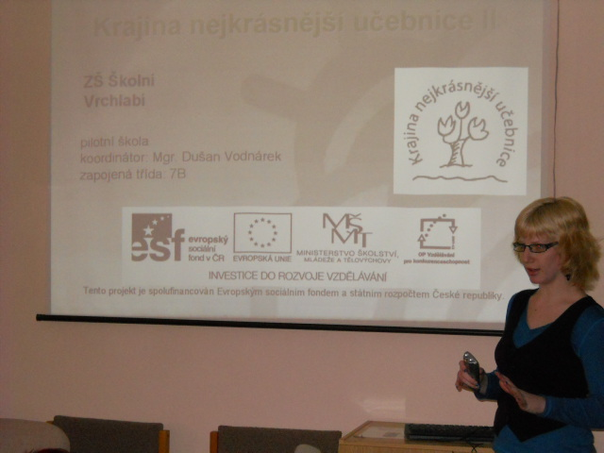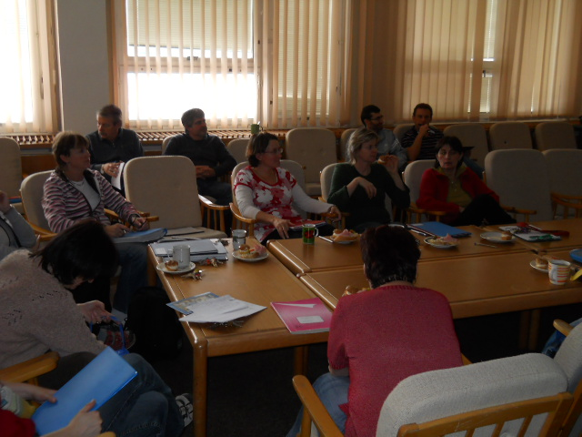

24.1.2011 – vstupní informace o projektu

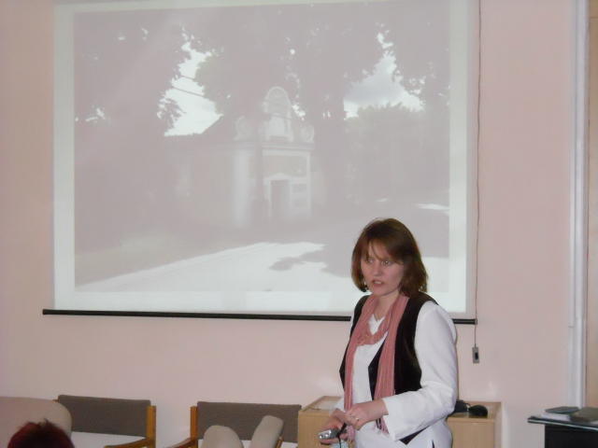

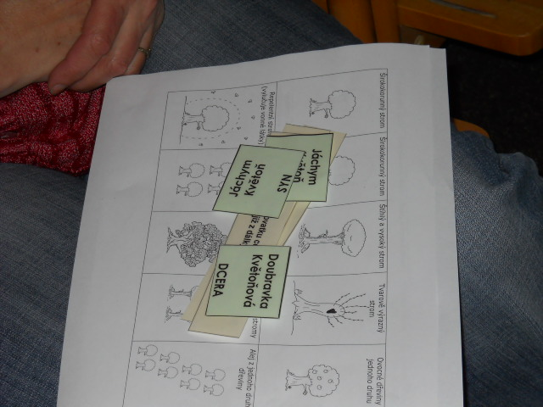

Práce ve skupinkách – jak využívali naši předci dřeviny v běžném životě :

ukázka metodiky práce s dětmi a metodických materiálů v tématu krajina,stromy, apod.

větrolamy topolů podél cest – vysoké, aby bylo z dálky vidět cestu
ovocné stromy podél cest – sezónní obživa vojáků táhnoucích do (z) bitvy
vysoké 4 stromy – zobrazovaly křižovatku cest v krajině
lípy – vysazovaly se v blízkosti kapliček či pomníčků
ořešák – repelentní strom vysazovaný u hnojišť a stájí

